Pour ceux qui sont à l'aise avec l'informatique
Activer le suivi automatique de tes prospects
Guide d'installation — Système d'e-mails de suivi automatiques
Pourquoi faire cela ?
Jusqu'ici, lorsque tu envoyais ton lien de tunnel à un prospect, tu n'avais aucun moyen de savoir s'il s'était inscrit, ni de le relancer automatiquement. Ce guide te permet de mettre en place :
→ Un tableau de suivi dans Google Sheets
→ Une série d'e-mails automatiques envoyés à chaque inscription
→ Des relances progressives sur plusieurs semaines, sans intervention de ta part
💡 Durée estimée : 20 à 30 minutes pour la mise en place initiale.

Étape 1 — Créer ta feuille Google Sheets
Va sur sheets.google.com. Tu verras la page ci-dessous. Clique sur « Feuille de calcul vierge » (le grand +) :
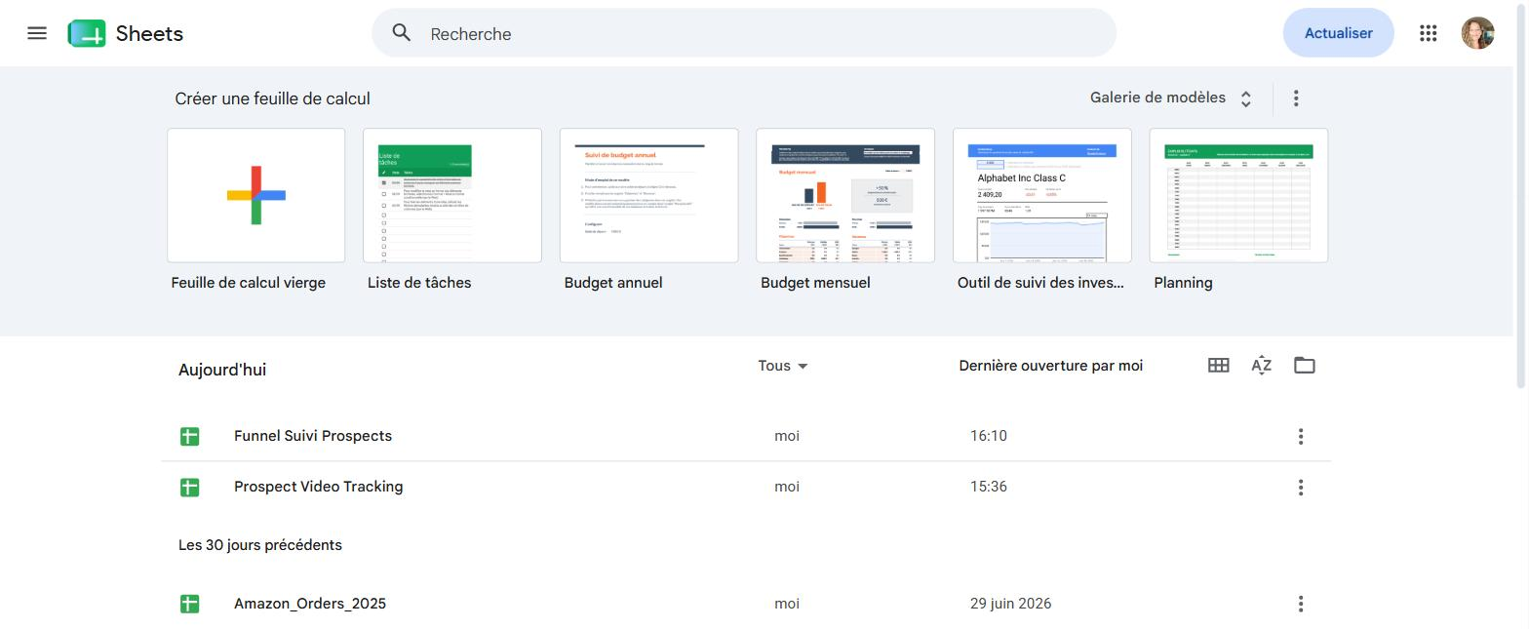
Page d'accueil Google Sheets — cliquer sur "Feuille de calcul vierge" en haut a gauche
Une feuille vide s'ouvre. Clique sur « Feuille de calcul sans titre », en haut à gauche, puis donne-lui un nom, par exemple :
Tunnel - Suivi Prospects
Appuie sur Entrée pour valider. Voici à quoi cela ressemble :
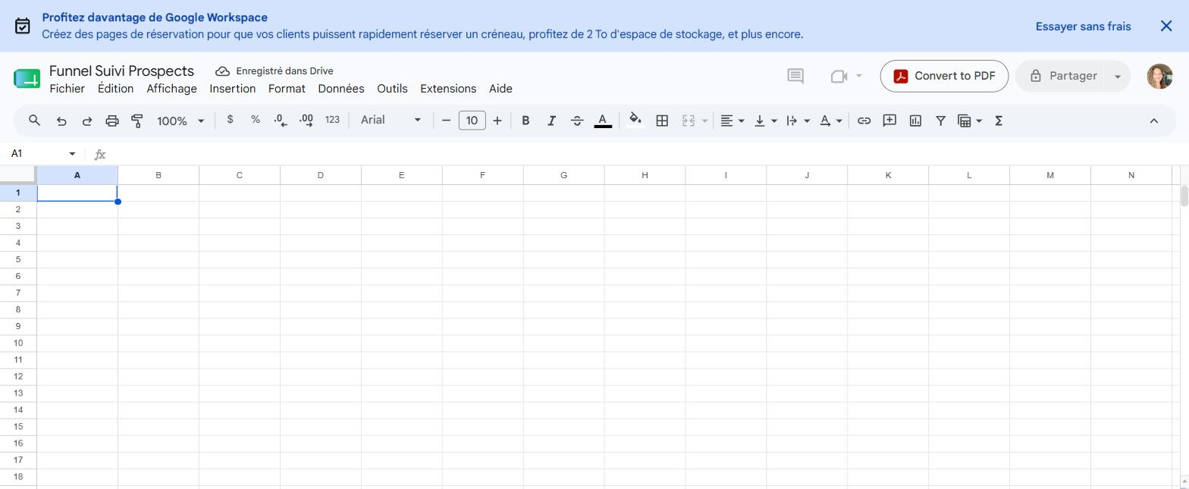
La feuille est créée et renommée — "Enregistré dans Drive" confirme la sauvegarde
⚠️ Ne crée aucune colonne toi-même. Le code les créera automatiquement plus tard.

Etape 2 — Ouvrir Apps Script et ajouter le code
Depuis ta feuille Google Sheets, clique sur Extensions, puis sur Apps Script.
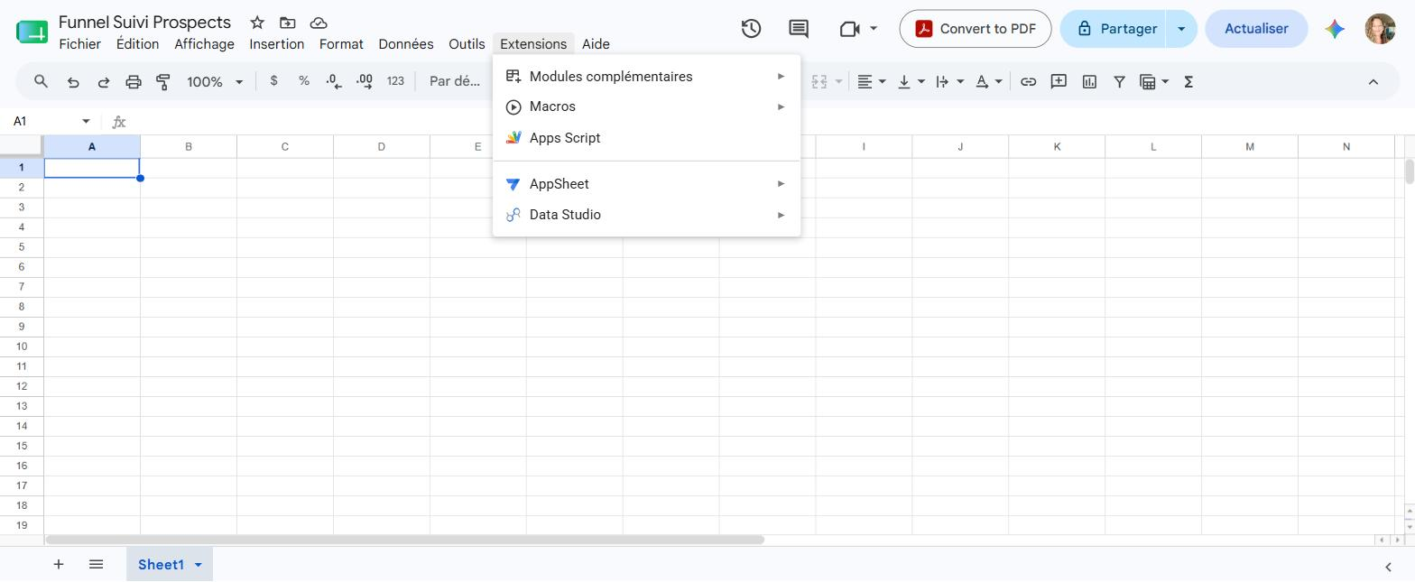
Menu Extensions — cliquer sur Apps Script
Une nouvelle fenêtre s'ouvre avec un éditeur de code. Tu verras quelques lignes déjà présentes :
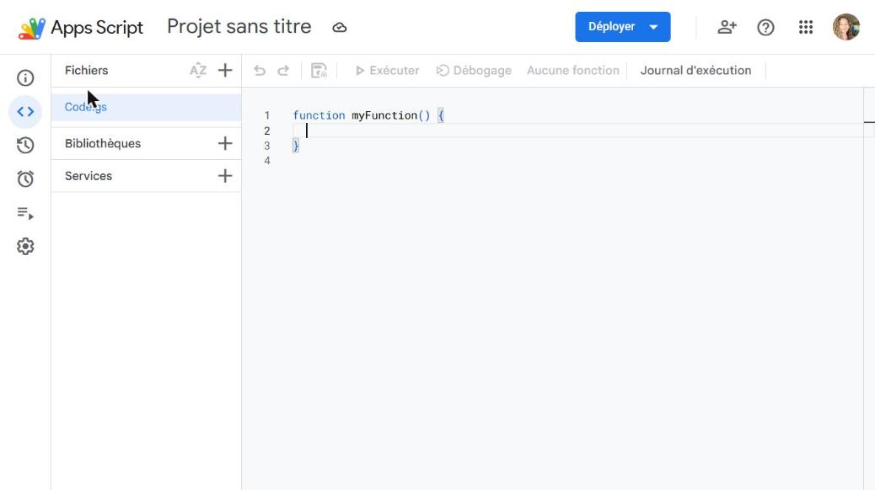
L'éditeur Apps Script avec le code par défaut — bouton « Déployer » en haut à droite.
1. Clique dans la zone de code
2. Appuie sur Ctrl + A (Windows) ou ⌘ + A (Mac) pour tout sélectionner.
3. Appuie sur Suppr (ou Retour arrière) pour tout effacer.
4. Demande-moi le fichier apps-script.gs.
Une fois reçu, ouvre-le et copie tout son contenu (Ctrl + A, puis Ctrl + C).
5. Colle le contenu dans l'éditeur (Ctrl + V).
6. Enregistre avec Ctrl + S ou en cliquant sur l'icône disquette.

💡 Le fichier apps-script.gs t'a été envoyé séparément. Si tu ne l'as pas reçu, demande-le.

Étape 3 — Déployer — créer ton lien Apps Script
Clique sur le bouton bleu « Déployer », en haut à droite, puis sur « Nouveau déploiement » :
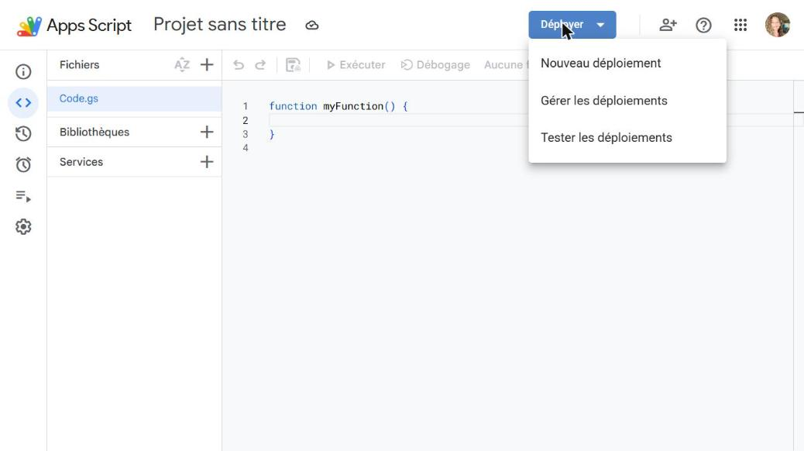
Clique sur « Déployer », puis sur « Nouveau déploiement
Une fenêtre s'ouvre. Clique sur l'icône ⚙️ à côté de « Sélectionnez le type » :
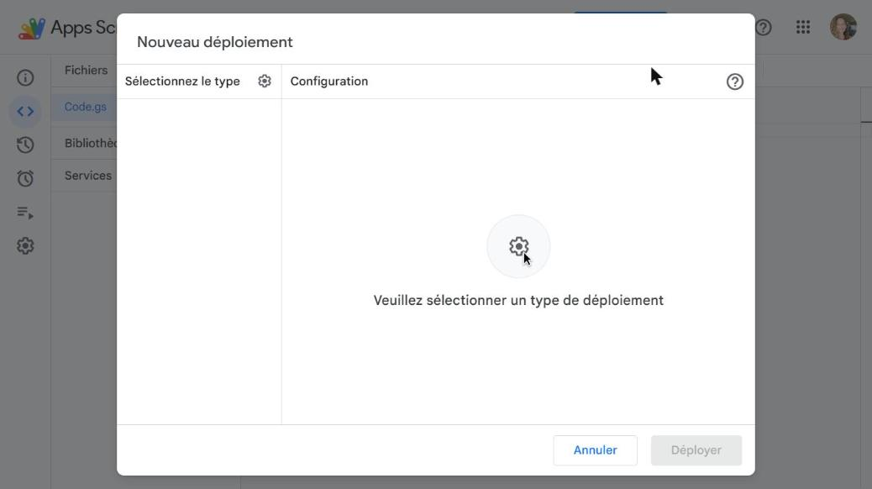
Fenêtre « Nouveau déploiement » — clique sur l'icône ⚙️
Un menu déroulant apparaît. Clique sur « Application Web » :
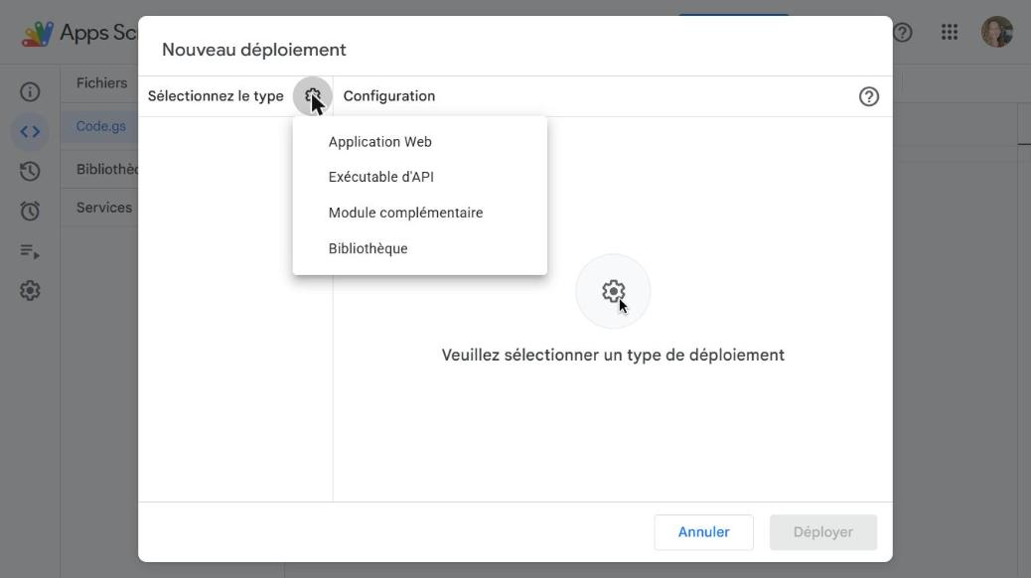
Choisis « Application Web »
La configuration s'affiche. Le champ « Exécuter en tant que » doit rester sur « Moi ».
Change uniquement « Qui a accès » : remplace « Moi uniquement » par « Tout le monde » :
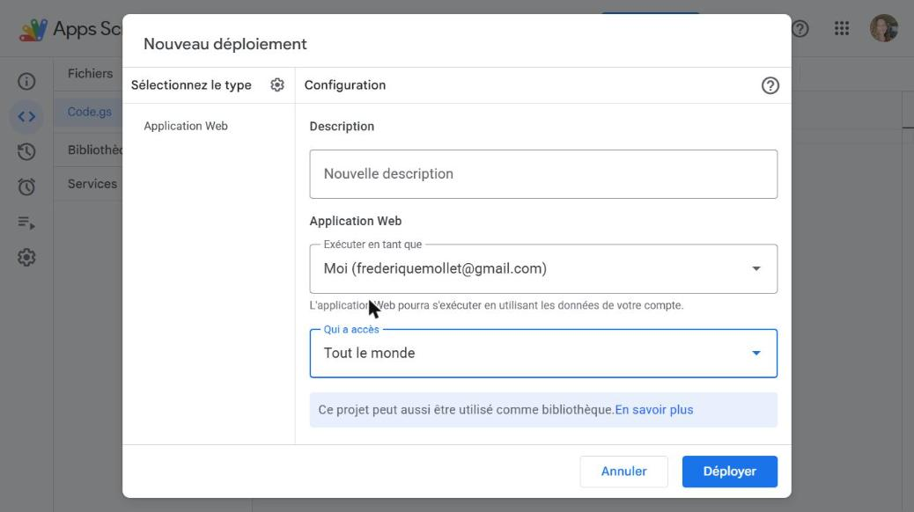
Configuration correcte : Exécuter en tant que = Moi / Qui a accès = Tout le monde
Clique sur Déployer. Si une fenêtre de demande d'autorisation s'ouvre :
1. Clique sur « Autoriser l'accès »
2. Choisis ton compte Google dans la liste
3. Si le message « Application non vérifiée » apparaît, clique sur « Paramètres avancés », puis sur « Accéder au projet (non sécurisé) »
4. Clique sur « Autoriser ».

Étape 4 — Localiser l'URL dont tu auras besoin et la copier.
Après le déploiement, ton URL de suivi est maintenant créée. C'est elle qui permettra à ton tunnel d'enregistrer les inscriptions de tes prospects et d'envoyer automatiquement les relances.
Tu devras la conserver précieusement, car tu pourras en avoir besoin plus tard. Pour l'instant, nous allons simplement apprendre à la retrouver et à la copier.
Pour la retrouver à tout moment, clique sur « Déployer », puis sur « Gérer les déploiements ».

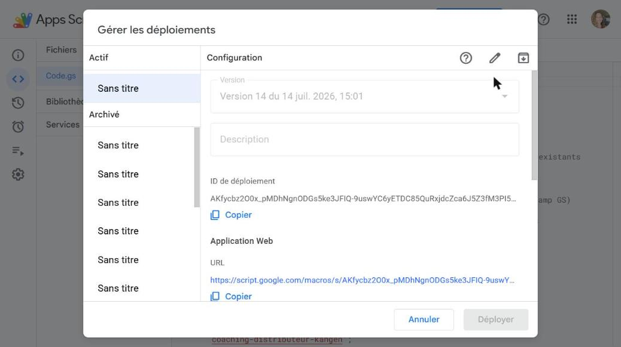
« Gérer les déploiements » — L'URL de ton application Web apparaît sous la section « Application Web ».
Elle ressemble à ceci :
https://script.google.com/macros/s/XXXXX.../exec
Clique sur « Copier » situé juste sous cette URL.
Tu la colleras à l'étape suivante dans la configuration de ton tunnel.

⚠️ Conserve cette URL en lieu sûr. Sans elle, ton tunnel ne pourra ni enregistrer les inscriptions ni envoyer les relances automatiques.

Étape 5 — Ajouter ton URL de suivi à ton tunnel
Maintenant que tu as copié ton URL de suivi, tu vas l'ajouter à la configuration de ton tunnel.
Voici comment :
1. Ouvre la page de configuration de ton tunnel.
2. Colle cette URL dans le champ « Votre Google Sheet webhook URL (optionnel) »,
situé en bas à droite de la première section de personnalisation de ton tunnel.
3. Continue ensuite la configuration de ton tunnel comme d'habitude.
À partir de maintenant, tous les liens de tunnel que tu généreras contiendront automatiquement les informations nécessaires pour :
→ enregistrer les inscriptions de tes prospects dans ta Google Sheet ;
→ envoyer automatiquement les e-mails de suivi à tes prospects ;
→ t'envoyer des notifications lorsqu'un prospect s'inscrit, regarde tes vidéos ou n'avance plus dans ton tunnel.
💡 Sans cette étape, les inscriptions de tes prospects n'arriveront pas dans ta Google Sheet et ils ne recevront pas les e-mails automatiques.
⚠️ Ne partage jamais ton lien de tunnel AVANT d'avoir collé ton URL Apps Script dans la configuration. Sinon les inscriptions seront perdues.

Étape 6 — Ce n'est pas encore terminé ! Il nous faut maintenant activer ta Google Sheet.
Cette dernière étape va préparer automatiquement ta Google Sheet afin qu'elle puisse recevoir les informations de tes prospects.
Retourne dans Apps Script.
Dans la barre d'outils, sélectionne la fonction updateNudgesHeaders, puis clique sur « Exécuter ».
1. Dans la barre du haut, ouvre la liste des fonctions (« doPost » - à droite de « Débogage »)
2. Sélectionne updateNudgesHeaders
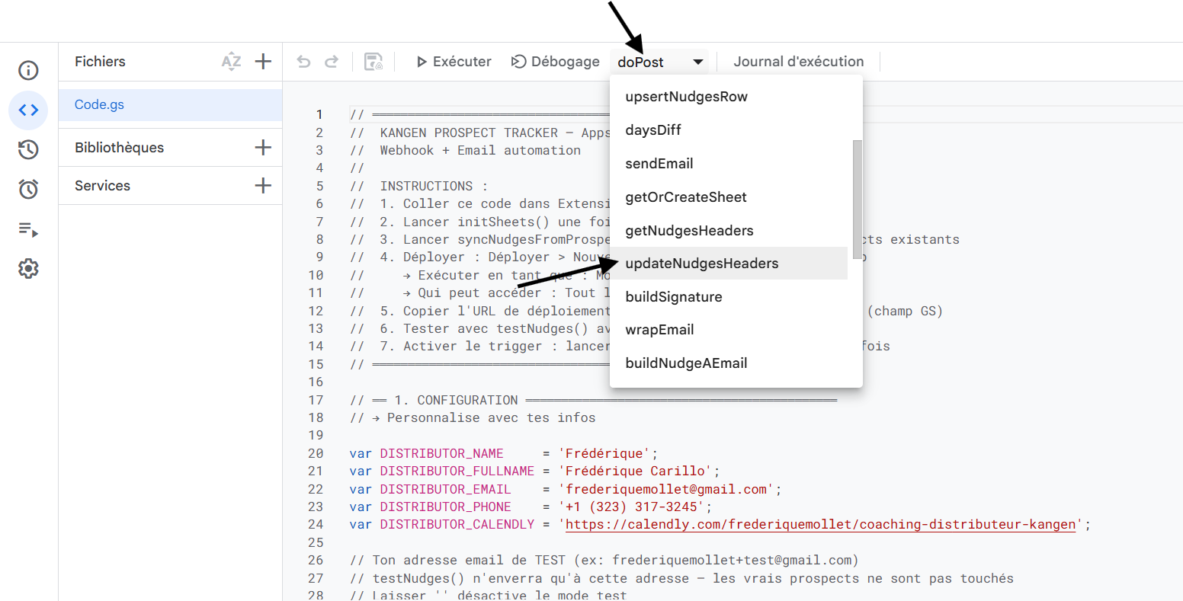
3. Clique sur « Exécuter » (à gauche de « Débogage »).
4. Si Google te demande une autorisation, accepte-la.
5. Retourne dans ta Google Sheet.
Tu verras que toutes les colonnes nécessaires ont été créées automatiquement.
À partir de maintenant, tous les prospects qui cliqueront sur ton lien seront automatiquement enregistrés dans ta Google Sheet. Tu les verras apparaître comme par magie ✨, pendant que le système leur enverra automatiquement les e-mails de suivi prévus.
Comment mettre ton système à jour
Il est possible que j'améliore le système au fil du temps (nouveaux e-mails, nouvelles notifications, nouvelles fonctionnalités, etc.).
Lorsque ce sera le cas, je t'en informerai et je t'enverrai le nouveau code.
Bonne nouvelle : le lien que tu as déjà configuré et que tu partages avec tes prospects ne changera pas.
Il te suffira simplement de remplacer le code existant en suivant les étapes ci-dessous.

1. Ouvre Apps Script depuis ta Google Sheet (Extensions → Apps Script).
2. Sélectionne tout le code (Ctrl + A), supprime-le, colle le nouveau code, puis enregistre (Ctrl + S)
3. Clique sur « Déployer », puis sur « Gérer les déploiements »*.
4. Clique sur l'icône ✏️ (crayon) de ton déploiement actif.
5. Dans le champ « Version », sélectionne « Nouvelle version ».
6. Clique sur « Déployer ».
7. Reprends les mêmes étapes que lors de ton premier déploiement
(à partir de l'étape 5 ci-dessus).
⚠️ *Important : lors d'une mise à jour, ne clique jamais sur « Nouveau déploiement » — Cela créerait une nouvelle URL et ton tunnel cesserait d'enregistrer les inscriptions de tes prospects.
Bonne nouvelle : le lien que tu as configuré et que tu partages déjà avec tes prospects ne changera pas. Tu n'auras donc rien à modifier dans la configuration de ton tunnel et tous les liens que tu as déjà partagés continueront de fonctionner normalement.
Encore bravo ! 👏 🙌
Tu es arrivé jusque-là, et ce n'était pas si simple !!!
Je pense que tu vas vraiment aimer cet outil !
💡 Je te conseille vivement de tester tout cela.
Pour ce faire, clique simplement sur l'un des liens que tu viens de générer (Landing ou Direct) grâce à ton tunnel et inscris-toi comme si tu étais un prospect, avec tes propres informations. Pour reconnaître facilement ce test dans ta Google Sheet, je te conseille d'ajouter « TEST » après ton prénom (par exemple Paul TEST), mais utilise ton vrai e-mail.
Tu pourras alors regarder ta Google Sheet se remplir toute seule... comme par magie !
Tu verras tes informations apparaître dans l'onglet « Prospects » (sélectionne cet onglet en bas de la feuille).
Ensuite, ouvre ta boîte e-mail. Tu y verras les notifications que tu recevras en tant que distributeur, ainsi que les e-mails que tu recevras en tant que « prospect ».
Regarde ensuite la première vidéo, puis vérifie à nouveau tes e-mails afin d'observer ce qui est envoyé au prospect ainsi que les notifications que tu reçois en tant que distributeur.
Enfin, laisse passer deux jours sans regarder les autres vidéos. Tu verras alors les relances automatiques se déclencher et tu pourras également les suivre dans l'onglet « Nudges » de ta Google Sheet.
Ce test te permettra de comprendre parfaitement le fonctionnement du système avant de l'utiliser avec de vrais prospects. Tu sauras exactement ce que voient tes prospects, ce qu'ils reçoivent et ce que toi, en tant que distributeur, tu recevras à chaque étape.
Voilà, ce fut un véritable plaisir pour moi de créer tout cela. J'espère sincèrement que cet outil t'aidera à avoir encore plus de succès avec Kangen et permettra à encore plus de personnes de profiter de cette eau incroyable et, qui sait, de la liberté financière que cette activité pourrait aussi leur apporter.
Bonne chance ! Je te souhaite beaucoup de succès dans ton activité... et surtout beaucoup de plaisir à voir ton tunnel travailler pour toi ! 😊
Frédérique

Des questions ? Contacte-moi directement.

